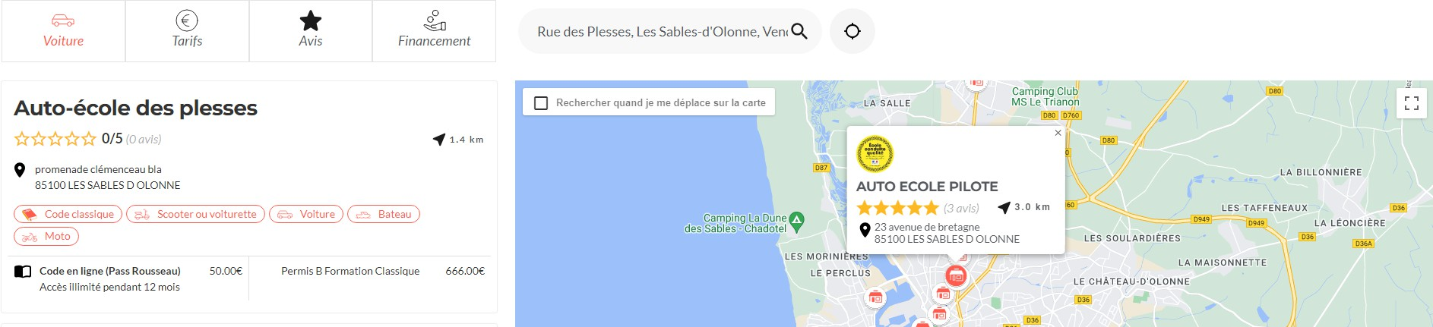

**CRITERE 1.8**

DISPOSER D’UN SITE OU D’UNE PAGE INTERNET

Disposer d’un site Internet ou d’une page Internet reprenant l’ensemble des informations devant être

mises à la disposition du public.

Ces informations concernent les critères n° **1.2, 1.3, 1.4, 1.6, 1.7, 2.2, 2.3, 2.4, 3.1, 7.4**, ainsi que les différents modes de financement de la formation préparatoire aux examens du permis de conduire. L'ensemble de ces informations doit être imprimable.

Comme demandé, dans le formulaire Demande d’adhésion au label « Qualité des formations au sein

des écoles de conduite », voici l’adresse url de mon site internet :

Nom du site : auto-ecole.codesrousseau.fr

Adresse du site internet ou de la page internet : ${client_perso_site}

En cliquant sur le lien, vous trouverez le site de l’auto-école cité répondant aux critères du label.

${client_perso_site}

Vous pourrez trouver le critère **1.2** « Les enjeux de la formation »

ainsi que les critères **1.7**

« Valorisation de l'AAC ou de la conduite supervisée » et **2.2** « Description du procédé d'évaluation » sur le visuel ci-dessous

Nom Adresse – cp – ville

N° siret– N° d’agrément

Téléphone – Mai -l Site

**Critère 1.7**

**Valorisation de l'AAC ou de la conduite supervisée** : les visiteurs de votre page pourront accéder, depuis la partie Mon parcours pédagogique (étape 3), à une présentation de ces 2 formations sur le site [public.codesrousseau.fr](https://public.codesrousseau.fr/)

Vous pouvez également depuis la formule Voiture / Formule B conduite accompagnée ou Voiture / Formule B conduite supervisée disponibles dans la partie Formules d’Easysystème, télécharger vos parcours de formation.

**Critère 1.2**

**Enjeux de la formation**, le déroulement et les conditions de passage de l'examen : les visiteurs de votre page pourront accéder, en cliquant sur « En savoir plus sur les enjeux de la formation » depuis la partie Mon parcours pédagogique (étape 3), à une présentation des enjeux de la formation.

Depuis « En savoir plus sur cette formule » dans chacune de vos formules, ils accéderont également à une présentation détaillée de chaque formule (avantages, conditions d’accès, déroulement de la formation, présentation de l’examen) sur le site [public.codesrousseau.fr](https://public.codesrousseau.fr/)

rubrique LES PERMIS DE CONDUIRE ou LE CODE DE LA ROUTE.

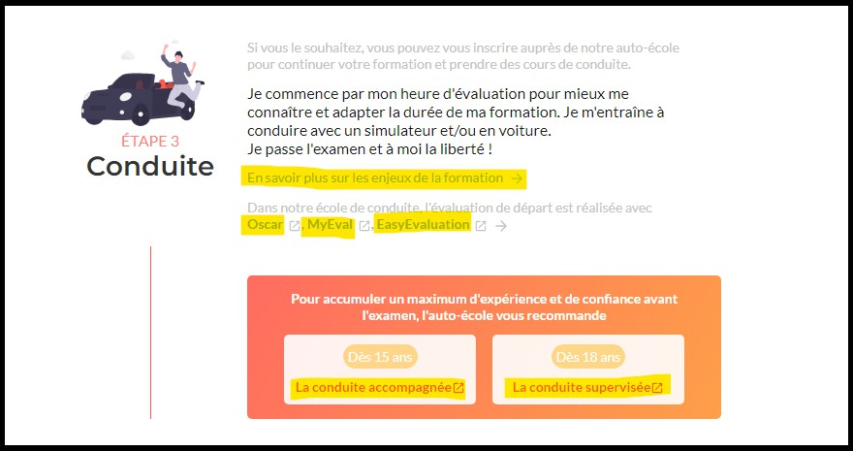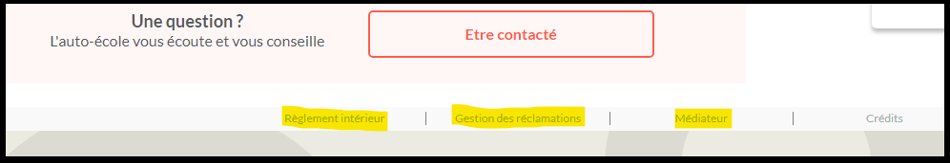

Le critère **1.3** et **7.4** le règlement intérieur et le traitement des réclamations sur le visuel ci-dessous

Nom Adresse – cp – ville

N° siret– N° d’agrément

Téléphone – Mai -l Site

**Critère 7.4**

**Traitement des réclamations** : téléchargez votre plan de gestion des réclamations dans l’onglet Généralités et réseaux de votre/vos bureau(x), § Gestion des réclamations. Les visiteurs le retrouveront dans le pré-footer de votre page.

**Critère 1.3**

**Règlement intérieur** : téléchargez votre règlement intérieur dans l’onglet Généralités et réseaux de votre/vos bureau(x). Les visiteurs le retrouveront dans le pré-footer de votre page.

**Critère 2.2**

**Description du procédé d'évaluation** : renseignez votre processus d’évaluation de départ dans la partie Matériels pédagogiques de votre/vos bureau(x), paragraphe Évaluation de départ.

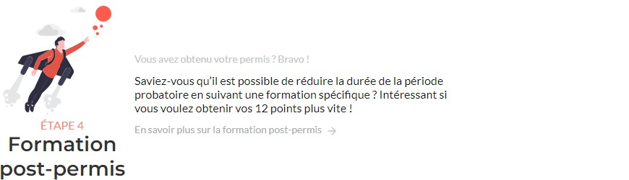

Adresse de la piste moto : **${client_perso_adressepistemoto}**

Durée temps de trajet de l’auto école à la piste : **${client_perso_duréetrajet}**

Nom Adresse – cp – ville

N° siret– N° d’agrément

Téléphone – Mai -l Site

**Critère 1.6**

**Proposition d'un rendez-vous Post-Permis pour les conducteurs novices** : les visiteurs de votre page pourront accéder, depuis la partie Mon parcours pédagogique (étape 4), à une présentation du rendez-vous post-permis sur le site public.codesrousseau.fr

Si vous proposez cette formation dans votre établissement, vous pouvez [https://public.codesrousseau.fr](https://public.codesrousseau.fr/) également depuis la formule Voiture / Formation complémentaire Post-Permis disponible dans la partie Formules d’Easysystème, télécharger votre parcours de formation post-permis.

**Critère 1.4**

**Lieux et conditions d'usage de la piste** : pour toutes vos formules deux-roues, utilisez le bouton « préciser » de la prestation «Cours de conduite hors circulation» pour apporter des informations sur le lieu et les conditions d’usage de votre piste. Les visiteurs retrouveront ces informations dans les formules concernées.

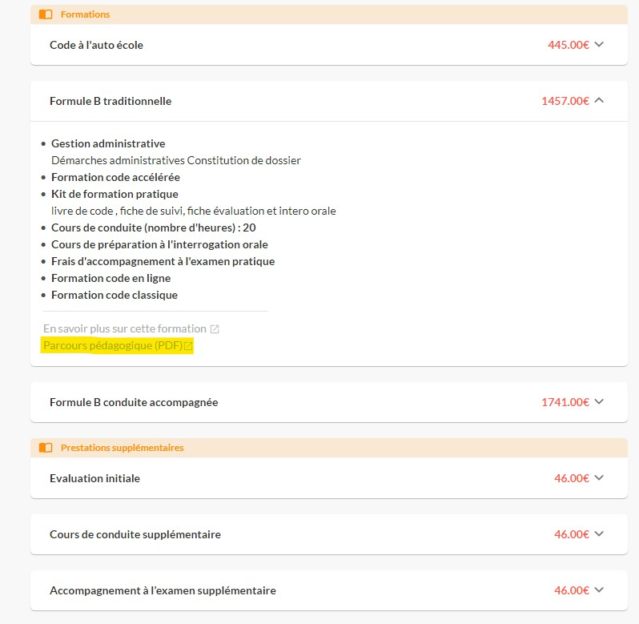

Nom Adresse – cp – ville

N° siret– N° d’agrément

Téléphone – Mai -l Site

**Critère 3.1**

**Parcours de formation** : Vous pourrez trouver le Parcours de Formation dans chaque formule en format PDF (cliquer sur le menu déroulant à coter du tarif) et téléchargez vos parcours de formation personnalisés pour chaque formule dans l’onglet Formules de votre/vos bureau(x).

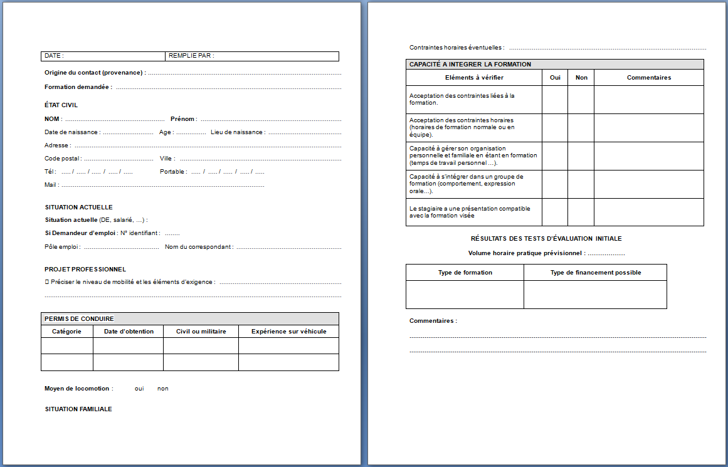

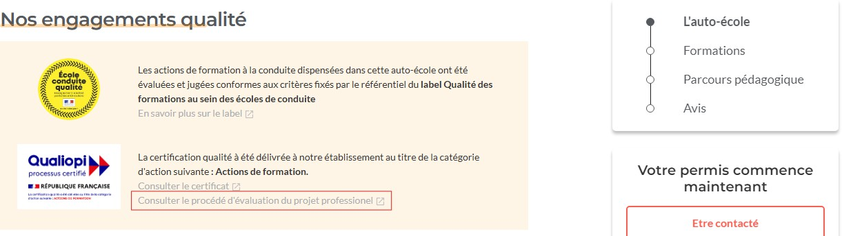

Téléchargeable sur le site voir ci-dessous

**Evaluation de positionnement formations professionnelles**

Nom Adresse – cp – ville

N° siret– N° d’agrément

Téléphone – Mai -l Site

**Critère 2.3**

**PROCEDE DE POSITIONNEMENT POUR LES STAGIAIRES DE LA FORMATION PROFESSIONNELLE**

Si l’auto-école accepte des stagiaires de la formation professionnelle, elle procède à un positionnement, afin d’analyser la situation du stagiaire avant son entrée en formation en référence d’une part, aux compétences requises par le REMC, et d’autre part, aux acquis que le stagiaire possède déjà.

Le cas échéant, l’école de conduite complète le document intitulé « fiche d’évaluation et de positionnement formations professionnelles », complété par le résultat de l’évaluation de départ préalable à la formation préparatoire au permis de conduire (cf. procédé d'évaluation de départ en annexe).

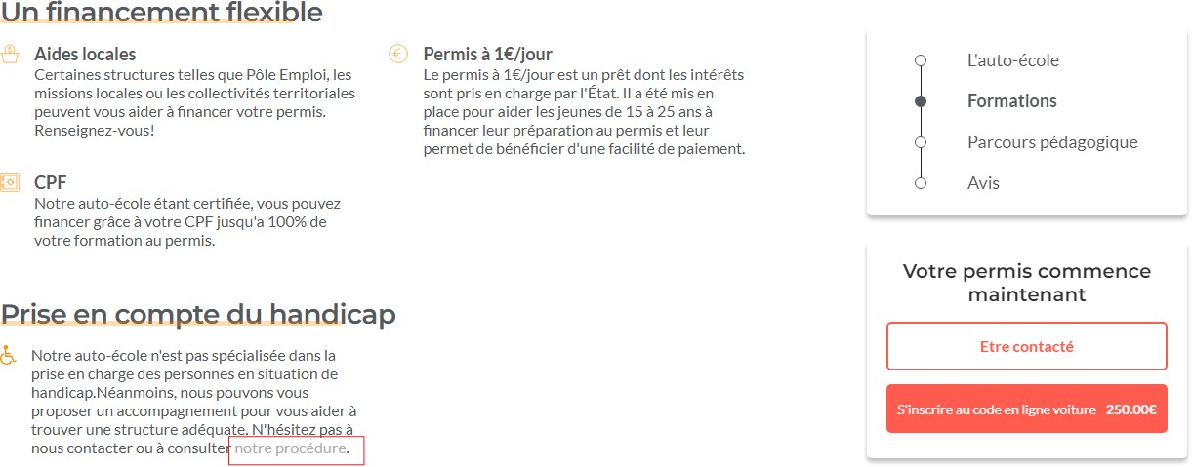

Nom Adresse – cp – ville

N° siret– N° d’agrément

Téléphone – Mai -l Site

**Critère 2.4**

**DECRIRE LES MODALITES DE LA PRISE EN COMPTE DU HANDICAP.**

Chaque situation de handicap étant unique, nous vous demandons de préciser à L’inscription votre handicap. Nous pourrons ainsi confirmer l’ensemble des possibilités d’accueil et de mise en œuvre de la formation. Nous vous conseillons de consulter les sites ci-dessous afin de vous informez complètement à ce sujet.

<https://www.service-public.fr/particuliers/vosdroits/F2686#0> <https://www.automobile.ceremh.org/index.php?espace=2&ppPage=8>